**1. Trẻ hay bị ốm vặt nguyên nhân do đâu?**

Mặc dù sức đề kháng của trẻ nhỏ còn yếu ớt và dễ mắc bệnh song nếu trẻ bị ốm vặt, ốm thường xuyên hàng tháng và phải dùng đến thuốc liên tục thì đây là vấn đề bất thường. Nhiều bậc phụ huynh cho rằng trẻ hay bị ốm vặt do vấn đề cơ địa, song thực tế đều có nguyên nhân và phải khắc phục từ nguyên nhân để trẻ khỏe mạnh hơn.

Những nguyên nhân khiến trẻ hay bị ốm vặt bao gồm:

**1.1. Do hệ miễn dịch và sức đề kháng kém**

Trẻ sơ sinh khi chào đời sẽ nhận được lượng lớn kháng thể miễn dịch từ mẹ thông qua sữa mẹ, do vậy có thể tự bảo vệ bản thân chống lại nhiều tác nhân gây bệnh. Điều này cũng tạo điều kiện để hệ miễn dịch của trẻ dần phát triển hoàn thiện, có thể tự chống lại nguy cơ gây bệnh từ môi trường. Song do nhiều nguyên nhân khiến sự phát triển của hệ miễn dịch chậm hơn, khiến cơ thể trẻ ít có khả năng chống lại tác nhân gây bệnh và do đó trẻ hay ốm hơn.

Hệ miễn dịch càng yếu trẻ càng hay bị ốm vặt, hầu hết là mắc các bệnh đường hô hấp như viêm họng, cảm cúm gây ho sốt, sổ mũi,... Nguy hiểm hơn, sức đề kháng của trẻ yếu, không được tiêm phòng vắc xin sẽ có nguy cơ cao mắc các bệnh nhiễm khuẩn nguy hiểm như: bạch hầu, ho gà, uốn ván, sốt xuất huyết, lao,...

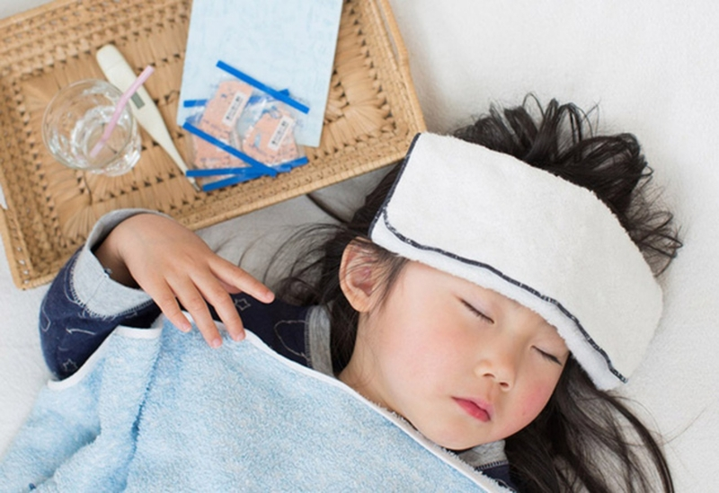

Những trẻ có hệ miễn dịch yếu thường là trẻ sinh non thiếu tháng, trẻ không được bú sữa mẹ đủ trong ít nhất 6 tháng đầu tiên, trẻ mắc bệnh nặng phải điều trị và dùng thuốc thường xuyên,...

**1.2. Do trẻ tiêu hóa kém**

Nhiều trẻ sinh ra khỏe mạnh nhưng vẫn hay bị ốm vặt do tiêu hóa và ăn uống kém. Nguyên nhân có thể do đường ruột của trẻ làm việc kém hoặc thực phẩm, chế độ ăn uống thiếu lành mạnh. Điều này khiến cơ thể trẻ không hấp thu được dinh dưỡng đầy đủ, thiếu chất cho sự phát triển và hoạt động của nhiều cơ quan.

Trẻ biếng ăn, lười ăn, người gầy, kém phát triển cân nặng và chiều cao, hay nôn ói, đau bụng, đi ngoài phân lỏng,... là những dấu hiệu cho thấy trẻ tiêu hóa kém. Hãy đưa trẻ đi khám bác sĩ để chẩn đoán nguyên nhân và khắc phục.

Đây là hai nguyên nhân chính khiến trẻ hay bị ốm vặt, nhiều trẻ gặp phải đồng thời 2 nguyên nhân này khiến việc điều trị khó khăn.

**2. Cha mẹ cần làm gì khi trẻ hay bị ốm vặt?**

Trẻ hay bị ốm vặt chắc hẳn khiến không ít bậc phụ huynh lo lắng và mong muốn có cách khắc phục giúp trẻ khỏe mạnh, ít ốm hơn. Dựa trên nguyên nhân khiến trẻ hay ốm vặt là do miễn dịch yếu hoặc thiếu dinh dưỡng, cha mẹ có thể khắc phục tình trạng này bằng các biện pháp sau:

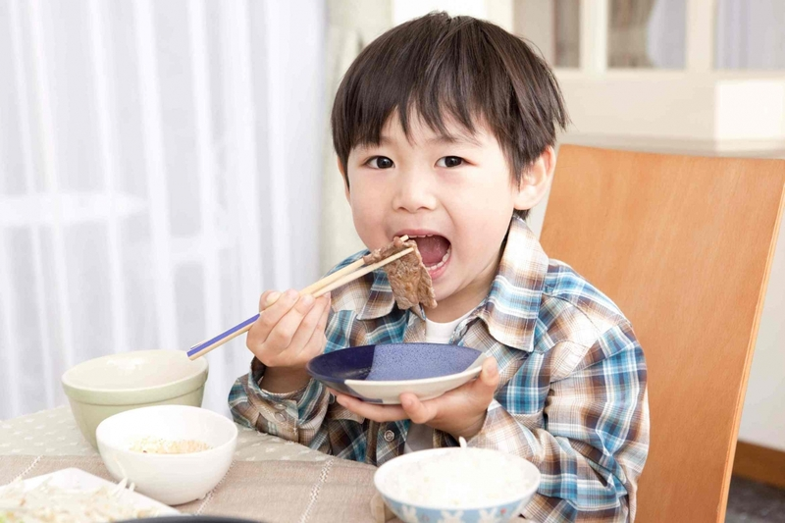

**2.1. Bổ sung dinh dưỡng đầy đủ cho bé**

Hãy kiểm tra lại chế độ dinh dưỡng của trẻ đã tốt, bổ sung đầy đủ nhu cầu cơ thể của bé hay chưa. Nếu trẻ đang có thói quen ăn uống không tốt, chỉ ăn 1 số loại thức ăn, cần điều chỉnh thói quen này để trẻ ăn đa dạng loại thức ăn để có được đầy đủ dinh dưỡng.

Với trẻ sơ sinh, các chuyên gia khuyến cáo trẻ cần được bú sữa mẹ hoàn toàn trong ít nhất 6 tháng đầu tiên, có thể kéo dài đến 24 tháng tuổi là tốt nhất. Sữa mẹ là nguồn dinh dưỡng đầy đủ, cũng bổ sung nhiều miễn dịch cho trẻ khỏe mạnh và ít ốm vặt hơn.

**2.2. Tăng cường miễn dịch cho bé**

Hầu hết trẻ hay bị ốm vặt là do hệ miễn dịch yếu, vì vậy muốn giải quyết vấn đề sức khỏe này cho trẻ thì đầu tiên cần tăng cường miễn dịch, nâng cao sức đề kháng cho trẻ. Ngoài dinh dưỡng đầy đủ, cần khắc phục các vấn đề như biếng ăn, chán ăn, nôn mửa, kém hấp thu,... ở trẻ.

Ngoài ra, cha mẹ có thể tham khảo ý kiến của bác sĩ để bổ sung thêm các thực phẩm hỗ trợ chứa vi khoáng chất, lysine, vitamin nhóm B và các vitamin thiết yếu khác, crom, kẽm, selen,... Những khoáng chất và vitamin này giúp hệ miễn dịch hoạt động tốt hơn, ngăn ngừa tác nhân gây bệnh và từ đó trẻ cũng ít ốm vặt hơn.

Cùng với đó, cha mẹ cần lưu ý đưa trẻ đi tiêm phòng đầy đủ các loại vắc xin được khuyến cáo, trong đó có vắc xin cúm cần tiêm phòng hàng năm. Giấc ngủ và không gian sống sạch sẽ cũng là những yếu tố quan trọng để trẻ có hệ miễn dịch tốt và sức khỏe dồi dào.

**3. Những giai đoạn nên bổ sung miễn dịch cho trẻ nhỏ**

Hệ miễn dịch giữ vai trò quan trọng với cơ thể con người ở mọi độ tuổi, trong đó trẻ nhỏ là đối tượng nhạy cảm nên cần chú ý tăng miễn dịch hơn. Việc này cần được thực hiện thường xuyên, liên tục, đặc biệt chú đến các giai đoạn sau:

**3.1. Giai đoạn trẻ vừa sinh**

Khi trẻ vừa chào đời, hệ vi sinh đường ruột chưa đầy đủ, hệ miễn dịch cũng chưa phát triển toàn diện trong khi trẻ cần làm quen với môi trường sống mới nên nguy cơ nhiễm bệnh ở trẻ rất cao. Hầu hết trẻ sơ sinh đủ tháng được bú sữa mẹ hoàn toàn và đủ dinh dưỡng sẽ ít ốm vặt trong giai đoạn này.

**3.2. Giai đoạn trẻ cai sữa**

Sữa mẹ không chỉ chứa dinh dưỡng mà còn cung cấp nhiều kháng thể tốt cho trẻ giúp chống lại một số tác nhân gây bệnh. Vì thế khi trẻ cai sữa, miễn dịch có thể tạm thời suy yếu nên nguy cơ mắc bệnh cao hơn, cần chú ý tăng cường miễn dịch và bảo vệ trẻ tốt hơn.

**3.3. Giai đoạn trẻ bắt đầu đi nhà trẻ**

Ở môi trường nhà trẻ, trẻ sẽ tiếp xúc với nhiều bạn bè nên nguy cơ lây nhiễm bệnh cao, cần chú ý tăng cường sức đề kháng nếu không trẻ rất hay ốm vặt.

**3.4. Khi thời tiết thay đổi**

Thời tiết thay đổi là điều kiện thuận lợi cho tác nhân gây bệnh phát triển, trong khi đó cơ thể trẻ thường khó thích nghi hơn người lớn nên dễ bị ốm hơn.